<CEI景氣信心調查新聞稿，共六頁>
電腦展效應強 台廠景氣信心持續加溫

【4月2日，TCA訊】台北市電腦公會（TCA）於4月2日公佈了本季（2013Q2）台北國際電腦展（COMPUTEX TAIPEI）的台灣參展商景氣信心指數（CEI指數）調查結果，本季CEI指數為1.77，落在持平略好區間。根據本會調查，過去幾季受到歐債問題影響，導致以歐美為出口大宗的台廠景氣信心低迷，不過從Q1開始，信心指數出現緩步回升，隨著電腦展展期越來越近，加上全球景氣回穩，台廠景氣信心指數開始加速上升，本季終於擺脫過去三季落在持平略差的陰霾。

據統計，光電影音、周邊、儲存、通訊等四區參展商的信心指數，皆高於平均值的1.77，且接近樂觀區間。分析其主力產品構成，包含了個人雲、家用NAS、HDMI Dongle、平板電腦及智慧手機相關周邊產品…等，恰好與今年展覽趨勢的觸控、平板、雲端、智慧電視等熱門議題相呼應。

此外，公會也同時進行了國際買家景氣信心調查，本季國際買家平均指數為1.95，落在持平略好區間，逼近樂觀，顯示國際買家對景氣信心優於台廠。其中又以亞太地區買主回覆最為樂觀，推測其原因，可能與近來日韓等國的貨幣寬鬆政策，經濟景氣溫和復甦有關。

在此次調查中，看好Q2景氣，回答『非常樂觀』『樂觀』『持平略好』的參展商比例達56％，較前一季的36％大幅上升。而回答『持平略差』『悲觀』『非常悲觀』的比例，則從前一季的35％，則下降至19%。本次調查執行時間為3月8日至3月22日，調查對象為1080家參加2013年台北國際電腦展的台灣廠商，有效回收樣本為290份，回收率為27％。（＊各區間指數說明請參考文末附件）
圖說：CEI指數變化圖（2010Q4-2013Q2）

資料來源：TCA , 2013/3

圖說：台廠看好Q2景氣比例過半
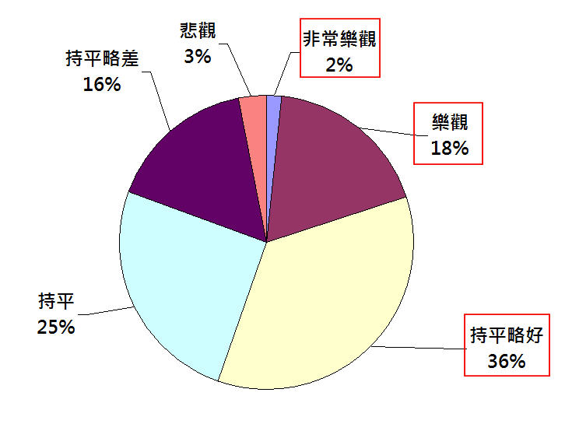

資料來源：TCA , 2013/3

不分規模，台廠普遍看好Q2景氣
從受訪台廠規模來看，不論規模大小，普遍看好Q2景氣，其中小型與大型廠商高於總平均指數。而指數略低平均值的中大型廠商，也同樣落在持平略好區間。

圖說：小型與大型企業看Q2景氣高於平均值
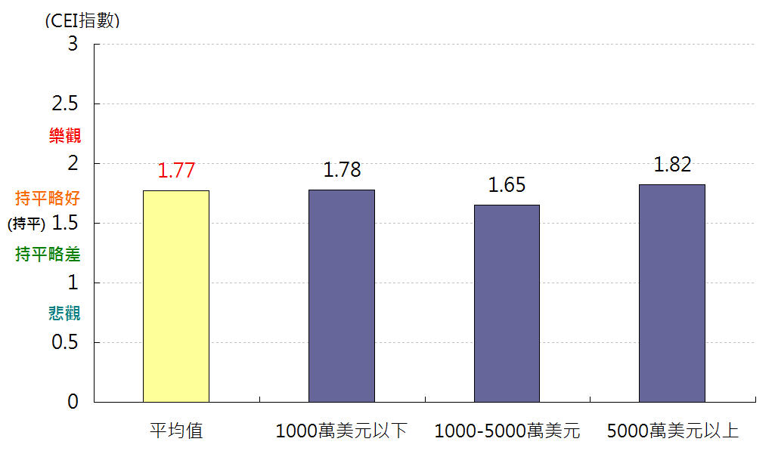

資料來源：TCA , 2013/3
觸控、平板、雲端議題夯 相關廠商看Q2最樂觀
從六大展區別看受訪台廠對Q2景氣預測結果，光電影音、周邊、儲存、通訊等四區參展商的信心指數，皆高於平均值的1.77，且接近樂觀區間。分析其主力產品構成，包含了個人雲、家用NAS、HDMI Dongle、平板電腦及智慧手機相關周邊產品…等，恰好與今年展覽趨勢的觸控、平板、雲端、智慧電視等熱門議題相呼應。

而系統、零組件等區的信心指數也僅略低於平均值，同樣落在持平略好區間，顯示台廠普遍看好六月COMPUTEX即將帶來的客潮與商機。

圖說：2013年Q2各展區供應商景氣信心指數

資料來源：TCA , 2013/3

亞太地區買主看Q2景氣最為樂觀
COMPUTEX為全球ICT產品最重要的供應平台，因此除參展商外，本會也同步以email問卷方式對抽樣調查國際買主對2013年第2季景氣信心的看法。根據統計結果，買主季度景氣信心平均指數為1.95，落在持平略好區間，其中又以亞太區買主最為樂觀。分析原因，應是受到日韓貨幣寬鬆政策影響，景氣開始溫和復甦有關。2013Q2買主景氣信心調查對象為2012年參觀電腦展的國際買主與computex.biz網站買主會員，有效回覆樣本為306份，回覆率為1.11％。

【新聞聯絡人】
台北市電腦商業同業公會 Tel:+886-2-25774249 Fax: +886-2-25785392
巫素緣 (Sara Wu) ＃295 Email: sara@mail.tca.org.tw
劉文程 (David Liu) ＃360 Email: david_liu@mail.tca.org.tw
台灣在ICT產品供應鏈佔有舉足輕重的地位，以台灣廠商為主的台北國際電腦展是全球ICT硬體最重要的貿易展，針對電腦展參展商進行的季度景氣信心指數具有一定的代表性。本會按季定期做預測，累積每季的調查結果，製作趨勢走向圖，讓季度景氣信心指數成為產業界重要景氣參考指標。

---------------------- < 本季CEI指數統計方式詳見下頁附件> ----------------------
【附件】
電腦展參展供應商景氣信心平均指數統計方式說明
( COMPUTEX EXHIBITORS INDEX / 簡稱：CEI )

台北市電腦公會（TCA）從2010年第4季開始，按季對參加台北國際電腦展（COMPUTEX TAIPEI）的供應商進行下一季度景氣預測調查，根據受訪者的回答進行景氣預測分數統計，藉此得知供應商對下一季度景氣總體預測趨勢。

統計對象
調查對象為當年度COMPUTEX TAIPEI台灣參展商。

統計時間與方法
在每一季的第3個月份，進行下一季度景氣預測調查，採用電子郵件、問卷或電話訪問方式進行。

意見尺度
詢問受訪者對於下季景氣的樂觀程度(與本季相比)，依照樂觀程度不同，分成「非常樂觀」、「樂觀」、「持平略好」、「持平」、「持平略差」、「悲觀」、「非常悲觀」等7個等級。

統計方式
- 依照受訪廠商的回答，「非常樂觀」為3分、「樂觀」為2.5分、「持平略好」為2分、「持平」為1.5分、「持平略差」為1分、「悲觀」為0.5分、「非常悲觀」為0分。
- 累計所有廠商回答，除以受訪廠商數，計算出平均統計分數，以平均統計分數為景氣看法預測統計結果。

CEI指數解讀說明
- 若平均統計分數高於1.50以上，顯示廠商對於下一季景氣看法正向。正向級數分別為1.50-2.00/持平略好、2.00-2.50/樂觀、2.50-3.00/十分樂觀。
- 若平均統計分數等於1.50，顯示廠商對於下一季景氣採持平看法。
- 若平均統計分數低於1.50以下，顯示廠商對於下一季景氣較不樂觀。負向級數分別為1.00-1.50/持平略差、0.50-1.00/悲觀、0.00-0.50/非常悲觀。
- 若平均統計分數高於2.50或低於0.50，顯示景氣出現大幅變動，亦表示廠商對於下一季景氣看法出現多數一致性的看法。
- 為讓景氣信心度更容易了解，CEI指數同時採用表情符號來輔助表示景氣樂觀度與悲觀度，正向指數採用笑臉，負向指數採用哭臉。
如下表所示：
景氣指數 | 代表意義 | 表情燈號
2.50-3.00 | 非常樂觀 | ☺☺☺
2.00-2.50 | 樂觀 | ☺☺
1.50-2.00 | 持平略好 | ☺
1.50 | 持平 | 😐
1.00-1.50 | 持平略差 | ☹
0.50-1.00 | 悲觀 | ☹☹
0.00-0.50 | 非常悲觀 | ☹☹☹

計算方式說明
以2013年第1季調查結果為例，CEI指數計算方式如下：
  - 調查對象：2013年1080家台灣區參展商
  - 有效回收樣本：290家。
景氣調查答案 | 回答廠商數 | 答案得分 | 加權得分
非常樂觀 | 5 | 3.0 | 15
樂觀 | 53 | 2.5 | 132.5
持平略好 | 102 | 2 | 204
持平 | 73 | 1.5 | 109.5
持平略差 | 47 | 1 | 47
悲觀 | 9 | 0.5 | 4.5
非常悲觀 | 1 | 0 | 0
總計： 290家 |  | 加權總分：512.5
平均分數：1.77

CEI指數的重要性
台灣在ICT產品供應鏈佔有舉足輕重的地位，以台灣廠商為主的台北國際電腦展是全球ICT硬體最重要的貿易展，針對電腦展參展商進行的季度景氣信心指數具有一定的代表性。

